СОВЕТ ГЛАФИРОВСКОГО СЕЛЬСКОГО ПОСЕЛЕНИЯ

ЩЕРБИНОВСКОГО РАЙОНА третьего СОЗЫВА
ПЯтьдесят СЕДЬМАЯ сессия

РЕШЕНИЕ
от __26.10.2018__ | № ____6______
село Глафировка

О внесении изменений в решение Совета Глафировского сельского
поселения Щербиновского района от 7 ноября 2017 года № 1
«Об утверждении Правил благоустройства территории
Глафировского сельского поселения Щербиновского района»

В соответствии с Федеральным законом от 6 октября 2003 года № 131-ФЗ «Об общих принципах организации местного самоуправления в Российской Федерации», Уставом Глафировского сельского поселения Щербиновского района, руководствуясь Сводом правил СП 82.13330.2016 "Благоустройство территорий" Актуализированная редакция СНиП III-10-75 (дата введения 17 июня 2017 года), методическими рекомендациями для подготовки правил благоустройства территории поселений, городских округов и городских районов, утвержденных приказом Министерства строительства и жилищно-коммунального хозяйства Российской Федерации от 13 апреля 2017 года №711/пр. Совет Глафировского сельского поселения Щербиновского района р е ш и л:

1. Утвердить изменения вносимые в приложение «Правила благоустройства территории Глафировского сельского поселения Щербиновского района» к решению Совета Глафировского сельского поселения Щербиновского района от 7 ноября 2017 года № 1 «Об утверждении Правил благоустройства территории Глафировского сельского поселения Щербиновского района» (прилагаются).
2. Отделу по общим и правовым вопросам администрации Глафировского сельского поселения Щербиновского района (Ревина) разместить настоящее решение на официальном сайте администрации Глафировского сельского поселения Щербиновского района.
3. Официально опубликовать настоящее решение в периодическом печатном издании «Информационный бюллетень администрации Глафировского сельского поселения Щербиновского района».
4. Контроль за выполнением настоящего решения возложить на главу Глафировского сельского поселения Щербиновского района.2
5. Решение вступает в силу на следующий день после его официального опубликования.

Глава
Глафировского сельского поселения
Щербиновского района Т.Н. Недорез

ПРИЛОЖЕНИЕ

УТВЕРЖДЕНЫ

решением Совета

Глафировского сельского

поселения

Щербиновского района

от 26.10.2018 № 6

ИЗМЕНЕНИЯ,

вносимые в приложение «Правила благоустройства территории

Глафировского сельского поселения Щербиновского района» к решению Совета Глафировского сельского поселения Щербиновского района

от 7 ноября 2017 года № 1 «Об утверждении Правил благоустройства

территории Глафировского сельского поселения Щербиновского района»

1. Пункт 3.14. раздела 3 дополнить подпунктами 3.14.13.,3.14.14.,3.14.15.,3.14.16.,3.14.17.в следующей редакции:
«3.14.13. Отделку фасадов зданий, строений и сооружений по цветовому решению в соответствии с каталогом цветов по RAL CLASSIC:
1) стены:
1013 - белая устрица,
1014 - слоновая кость,
1015 - светлая слоновая кость,
1047 - телегрей 4,
8000 - зелено-коричневый,
8001 - охра коричневая,
8002 - сигнально-коричневый,
8003 - глиняный коричневый,
9003 - сигнальный белый,
9002 - светло-серый,
9001 - кремово-белый,
7034 - желто-серый,
7033 - цементно-белый,
7032 - галечно-белый,
7001 - серебристо-серый,
7002 - оливково-серый,
7003 - серый мох,
7004 - сигнально-серый;
2) выступающие части фасада - белый;
3) цоколь:
7036 - платиново-серый,
7037 - пыльно-серый,
7038 - агатовый серый,
7039 - кварцевый серый,
7040 - серое окно,
7001 - серебристо-серый,
7002 - оливково-серый,
7003 - серый мох,
7004 - сигнальный серый,
7031 - сине-серый,
7032 - галечный серый,
7033 - цементно-серый,
7034 - желто-серый,
7035 - светло-серый;
4) кровля:
3005 - винно-красный,
3007 - темно-красный,
3009 - оксид красный,
7004 - сигнальный серый,
8004 - медно-коричневый,
8007 - палево-коричневый,
8000 - зелено-коричневый,
8011 - орехово-коричневый,
8014 - сепия коричневая,
8028 - терракотовый.
Цветовое решение кровли: светло-серый, темно-зеленый применять в зонах сложившейся застройки, где указанные цветовые решения имеются.
3.14.14. При ремонте, изменении архитектурного решения главных фасадов зданий, строений и сооружений, устранение диссонирующих элементов, упорядочение архитектурного решения и габаритов оконных и дверных проемов, остекления, водосточных труб производить по цветовому решению в соответствии с каталогом цветов по RAL CLASSIC:
1) оконные рамы:
9010 - белый,
8001 - охра коричневая,
8002 - сигнальный коричневый,
8003 - глиняный коричневый,
7047 - телегрей 4,
8007 - палево-коричневый,
8008 - оливково-коричневый;
2) тонирование стекла:
9006 - бело-алюминиевый,
9018 - папирусно-белый,
1035 - перламутрово-бежевый,
1036 - перламутрово-золотой;
3) водосточные трубы, желоба (под цвет кровли):
9010 - белый,
3005 - винно-красный,
3007 - темно-красный,
3009 - оксид красный,
8004 - медно-коричневый,
8007 - палево-коричневый,
8008 - оливково-коричневый,
8011 - орехово-коричневый.
3.14.15. На главных фасадах зданий, строений и сооружений предусматривать адресные аншлаги по цветовому решению в соответствии с каталогом цветов по RAL CLASSIC:
6004 - сине-зеленый (фон),
5020 - океанская синь (фон),
9010 - белый (буквы, цифры, рамки).
3.14.16. На фасадах зданий, строений и сооружений размещать вывески (фон, буквы, рамки) в соответствии с колористическим и цветовым решением согласно каталогу цветов по RAL CLASSIC:
1000 - зелено-бежевый,
1002 - желтый песок,
1014 - слоновая кость,
1016 - серо-желтый,
1018 - желтый цинк,
1019 - серый бежевый,
1027 - желтое карри,
1035 - перламутрово-бежевый,
1036 - перламутрово-золотой,
2000 - желто-оранжевый,
2001 - красно-оранжевый,
2003 - оранжевая пастель,
2009 - оранжевый глубокий,
2010 - оранжевый бледный,
2011 - глубоко оранжевый,
2012 - оранжевый лосось,
2013 - перламутрово-оранжевый,
3000 - красное пламя,
3001 - красный,
3009 - красная окись,
3012 - бежево-красный,
3015 - легкий розовый,
3017 - роза,
3027 - красная малина,
3032 - перламутрово-рубиновый,
4001 - красная сирень,
4002 - фиолетовый красный,
4003 - фиолетовый вереск,
4005 - синяя сирень,
4007 - фиолетово-пурпурный,
4008 - фиолетовый,
4009 - фиолетовая пастель,
5000 - фиолетово-синий,
5001 - зеленый синий,
5003 - синий сапфир,
5012 - легкий синий,
5013 - синий кобальт,
5014 - синяя птица,
5018 - бирюзово-синий,
5019 - синий капри,
5020 - синий океан,
5024 - синяя пастель,
6000 - зеленый воск,
6002 - зеленый лист,
6003 - зеленая маслина,
6019 - зеленая пастель,
6026 - зеленый опал,
6027 - легкий зеленый,
6033 - бирюзовая мята,
7000 - серая белка,
7001 - серое серебро,
7008 - хаки серый,
7021 - серо-черный,
9001 - сливочно-белый,
9002 - серо-белый,
9006 - белый алюминий,
9007 - серый алюминий,
9010 - белый,
9018 - белый папирус.
3.14.17. Колористика конструкций ограждений, малых архитектурных форм (урны, скамейки, парковые диваны и т.д.) не должна диссонировать с фасадами зданий, строений и сооружений и цветовым решением в соответствии с каталогом цветов по RAL CLASSIC:
урны, рамы, объявления:
6004 - сине-зеленый,
9005 - черный чугун,
1036 - перламутрово-золотой (детали, вензель)».
2. Подпункт 9.1.1. пункта 9.1. раздела 9 изложить в следующей редакции:
«9.1.1. Установка информационных конструкций (далее вывесок) а также размещение иных графических элементов рекомендуется в соответствии с утвержденными правилами, разработанными с учетом части 5.8 статьи 19 Федерального закона от 1марта 2006 года № 38-ФЗ«О рекламе».
2. Подпункт 9.1.7. пункта 9.1. раздела 9 изложить в следующей редакции:
«9.1.7. Типы и виды, требования к размещению рекламных конструкций установлены постановлением администрации муниципального образования Щербиновский район от 16 апреля 2014 года № 182 «Об утверждении схемы размещения рекламных конструкций на земельных участках независимо от форм собственности, а также на зданиях или ином недвижимом имуществе, находящихся в собственности субъектов Российской Федерации или муниципальной собственности на территории муниципального образования Щербиновский район».
4.Пункт 9.1. раздела 9 дополнить подпунктом 9.1.10 в следующей редакции:
«9.1.10. Размещение и эксплуатация рекламных и информационных конструкций осуществляется в соответствии с Правилами размещения рекламных и информационных конструкций (приложение № 6 к настоящим Правилам).
5.Дополнить разделом 12 в следующей редакции:
«12. Порядок составления дендрологических планов
12.1 Дендрологический план - это топографический план, отображающий размещение деревьев и кустарников, полученный в результате геодезической съемки в сопровождении переучетной ведомости.
12.2. Дендрологический план составляется:
12.2.1. При разработке проектной документации на строительство, капитальный ремонт и реконструкцию, в том числе объектов озеленения. В этом случае он обеспечивает выбор рационального размещения проектируемых объектов строительства с целью максимального сохранения здоровых и декоративных растений;
12.2.2. При оформлении паспорта на существующий объект и служит для наглядного отображения фактического расположения и учета зеленых насаждений данного объекта.
12.3. Дендрологический план в составе проектной документации на строительство.
12.3.1. Разработка проектной документации на строительство, капитальный ремонт и реконструкцию, в том числе объектов озеленения,
производится на основании заказанной заказчиком геоподосновы с инвентаризационным планом зеленых насаждений на весь участок застройки.
12.3.2. Инвентаризационный план - топографическая съемка с ин-
формацией о количестве деревьев, кустарников и газонов на участке. Учитываются все деревья, достигшие в диаметре 8 см на высоте 1,3м. На инвентаризационном плане выделяются деревья хвойные и лиственные 1 группы (ель, сосна, лиственница), при необходимости можно выделить широколиственные и мелколиственные.
12.3.3. На инвентаризационном плане выделяются деревья хвойные и лиственные.
12.4. На основании полученных Топографического и Инвентаризационного планов проектной организацией разрабатывается проект застройки, где определяются основные планировочные решения и объемы капиталовложений, в том числе на компенсационное озеленение. При этом определяются объемы вырубок и пересадок в целом по участку застройки, производится расчет компенсационной стоимости. На данной стадии определяется количество деревьев и кустарников, попадающих в зону строительства без конкретизации на Инвентаризационном плане (без разработки Дендрологического плана).
12.5. Срок действия Инвентаризационного плана составляет 4 года, по истечении которого он должен обновляться собственниками (пользователями) земельного участка по результатам натурного обследования.
12.6. После утверждения проектно-сметной документации на застройку, капитальный ремонт и реконструкцию объектов капитального строительства (за исключением индивидуального жилищного строительства и линейных объектов), в том числе объектов озеленения, разрабатывается рабочий проект с уточнением планировочных решений, инженерных коммуникаций и организации строительства. На этой стадии разрабатывается Дендрологический план, на котором выделяются зоны работ, наносятся условными обозначениями все древесные и кустарниковые растения, подлежащие сохранению, вырубке и пересадке. При разработке Дендрологического плана сохраняется нумерация растений Инвентаризационного плана.
12.7. Топографический план для разработки проекта и составления Дендрологического плана должен быть первой копией с оригинала, так как каждая последующая копия ведет к искажению ситуации с погрешностью 50 мм на плане или до 2,5 м в натуре.
12.8. На Строительном генеральном плане отображаются существующие здания, сооружения, проектируемые объекты строительства и реконструкции, подъездные дороги, подкрановые пути, места складирования строительных материалов, размещения бытовых городков и иных временных сооружений, инженерные коммуникации с указанием охранной зоны и зоны производства работ, места складирования растительного грунта, пункты мойки колес, складирования производственных отходов.
12.9. При разработке строительного генерального плана должны быть выдержаны нормативы расстояния от сооружений до оси растений согласно пункту 10 статьи 29 настоящих Правил.
12.10. Посадка деревьев и кустарников у наружных стен зданий, сооружений, детских учреждений осуществляется с соблюдением нормативных уровней инсоляции и естественного освещения.
12.11. На Дендрологическом плане обозначаются существующие деревья и кустарники, расположенные в зоне строительной площадки и вне ее по направлениям инженерных коммуникаций, дорог и прочего, специальными знаками.
12.12. Дендрологический план изготавливается на электронном или бумажном носителе в масштабе 1:500.
12.13. Сохраняемые деревья обозначаются не закрашенным кружочком, вырубаемые деревья – полностью закрашенным кружочком, пересаживаемые деревья – наполовину закрашенным.
12.14. Размер условного обозначения дерева на Дендрологическом плане – 3,0 мм. Цвет – черно-белый. При большой загруженности чертежа допускается уменьшение диаметра кружочка до 2,0 мм.
12.15. Многоствольные деревья обозначаются символом одного дерева. Ствольность деревьев определяется по количеству стволов в комлевой части (место перехода ствола в корень).
12.16. Групповые посадки деревьев и кустарников, при невозможности их обозначения отдельными кружками (в случае загущенных посадок), обозначаются овалом, размером, соответствующим площади участка (в масштабе), занимаемого группой.
12.17. Поросль и самосев (подрост) обозначаются аналогично кустарнику контуром с присвоением порядкового номера.
12.18. Погрешность размещения условного обозначения на Дендрологическом плане допускается 1 мм (0,5 метра в натуре).
12.19. Каждое нанесенное на Дендрологический план растение имеет свой порядковый номер, соответствующий номеру в переучетной ведомости.
12.20. Переучетная ведомость изготавливается на бумажном и электронном носителях.
12.21. В оглавлении переучетной ведомости указывается название объекта строительства, реконструкции или капитального ремонта, почтовый адрес, номер заказа, коэффициенты поправки на местоположение объекта и водоохранную ценность, используемые для расчета компенсационной стоимости.
12.22. В первой колонке переучетной ведомости указывается порядковый номер дерева или кустарника, соответствующий порядковому номеру на дендрологическом плане.
12.23. Во второй колонке дается описание видового состава деревьев и кустарников, соответствующих порядковому номеру, с указанием многоствольности.
12.24. В третьей и четвертой колонке указывается количество деревьев (кустарников), учтенных под данным номером. Итоги по третьей и четвертой колонкам подводятся в конце переучетной ведомости и определяют общее количество древесных растений, расположенных в зоне производства работ.
12.25. В пятой колонке указывается диаметр деревьев, попадающих в зону производства работ. Диаметр ствола дерева определяется с точностью до 4 см на высоте 1,3 м от земли.
12.26. Шестая колонка заполняется при наличии инвентаризационных данных о возрасте посадок или в отдельных случаях по годичным кольцам, количеству мутовок у хвойных деревьев или путем взятия проб (керн) древесины буром.
12.27. В седьмой колонке указывается высота дерева, которая определяется по самой высокой точке кроны по вертикали. Измерение высоты производится визуально при наличии рядом объекта, высота которого известна или при помощи высотомера. Погрешность измерения высоты дерева не должна превышать 2 м у деревьев высотой более 5 м и 0,5 м для деревьев высотой до 5 м.
21.28. В восьмой колонке дается качественная характеристика состояния дерева (кустарника) – хорошее, удовлетворительное, неудовлетворительное, аварийное, сухостойное. Указываются форма кроны, процент сухих ветвей в кроне, обломы скелетных ветвей и вершины, ранее проводившиеся виды обрезки кроны, наличие прикорневой поросли, грибных тел, признаков заселения стволовыми вредителями, дупел и морозобойных трещин на стволе, механических повреждений коры, угол наклона ствола от вертикали, повреждение корневой системы, разветвления ствола выше комля и др.
12.29. При назначении крупномерных деревьев к пересадке в характеристике состояния указывается высота ствола от комля до начала кроны. Оптимальной считается высота, не превышающая 3-4 м.
Более высокое расположение нижних скелетных ветвей не дает возможности проведения работ по формированию кроны в процессе подготовки деревьев к пересадке.
12.30. Решение о сохранности, пересадке и вырубке деревьев и кустарников принимается исходя из месторасположения растения на строительном генеральном плане, его декоративной ценности, диаметра ствола, высоты, возраста, погодных условий и характеристики состояния и указывается в графе «заключение» (девятая колонка).
12.31. Пересадку деревьев невозможно производить при следующих условиях:
1) наличие инженерных коммуникаций под пересаживаемыми деревьями;
2) наличие ракушек и временных сооружений, вокруг подлежащих пересадке деревьев;
3) невозможность подъезда техники;
4) невозможность сформировать предусмотренный нормами ком земли у прореживаемых деревьев (высокая плотность насаждений, произрастание деревьев на строительном мусоре. Вблизи фундаментов строений, заборов и т.д.).
12.32. В последней колонке переучетной ведомости приводятся сведения о компенсационной стоимости за вырубаемые деревья и кустарники.
12.33. В конце переучетной ведомости подводятся итоги:
1) всего деревьев и кустарников;
2) количество деревьев, подлежащих сохранению, пересадке, вырубке с выделением количества ценных и малоценных видов;
3) количество деревьев и кустарников, вырубаемых без оплаты компенсационной стоимости (в охранной зоне инженерных коммуникаций; в пятиметровой зоне сноса; аварийные и сухие; самосев и поросль);
4) площади уничтожаемых газонов, травяного покрова, цветников;
5) компенсационная стоимость за уничтожаемые зеленые насаждения;
6) стоимость компенсационного озеленения.
12.34. Переучетную ведомость подписывают члены комиссии по вопросам сноса зеленых насаждений на территории населенных пунктов Глафировского сельского поселения Щербиновского района и правообладатель земельного участка с указанием даты составления переучетной ведомости. Переучетная ведомость прикладывается к распоряжению о сносе зеленых насаждений.»
6. Разделы 12 и 13 считать соответственно разделами 13 и 14
7. Дополнить приложением № 6 в следующей редакции:

«ПРИЛОЖЕНИЕ № 6
к Правилам благоустройства
территории Глафировского
сельского поселения
Щербиновского района

ПРАВИЛА
размещения рекламных и информационных конструкций

1. Размещение рекламных конструкций на территории Глафировского сельского поселения Щербиновского района должно производиться в соответствии с Федеральным законом Российской Федерации от 13 марта 2006 года №38-ФЗ «О рекламе», Постановлением Госстандарта Российской Федерации от 22 апреля 2003 года № 124-ст «ГОСТ Р 52044-2003. Наружная реклама на автомобильных дорогах и территориях городских и сельских поселений. Общие технические требования к средствам наружной рекламы. Правила размещения».
2. На территории Глафировского сельского поселения Щербиновского района установка и эксплуатация рекламных конструкций без разрешения запрещена.
3. На территории Глафировского сельского поселения Щербиновского района осуществляется размещение информационных конструкций вывесок.
3.4. Вывески - информационные конструкции, размещаемые на фасадах, крышах или иных внешних поверхностях (внешних ограждающих конструкциях) зданий, строений, сооружений, включая витрины, внешних поверхностях нестационарных торговых объектов в месте нахождения или осуществления деятельности организации или индивидуального предпринимателя, содержащие:
3.4.1. Сведения о профиле деятельности организации, индивидуального предпринимателя и (или) виде реализуемых ими товаров, оказываемых услуг и (или) их наименование (фирменное наименование, коммерческое обозначение, изображение товарного знака, знака обслуживания) в целях извещения неопределенного круга лиц о фактическом местоположении (месте осуществления деятельности) данной организации, индивидуального предпринимателя.
3.4.2. Сведения, размещаемые в соответствии со статьей 9 Федерального Закона Российской Федерации от 7 февраля 1992 года № 2300-1 «О защите прав потребителей», а именно, фирменное наименование (наименование) организации, место ее нахождения (адрес) и режим ее работы.
Информационные конструкции, размещаемые на территории муниципального образования Глафировского сельского поселения Щербиновского района, должны быть безопасны, спроектированы, изготовлены и установлены в соответствии с требованиями технических регламентов, строительных норм и правил, государственных стандартов, требованиями к конструкциям и их размещению, в том числе на внешних поверхностях зданий, строений, сооружений, иными установленными требованиями, а также не нарушать внешний архитектурный облик и обеспечивать соответствие эстетических характеристик информационных конструкций стилистике объекта, на котором они размещаются.
На вывеске может быть организована подсветка.
Подсветка вывески должна иметь немерцающий, приглушенный свет, не создавать прямых направленных лучей в окна жилых помещений.
Использование в текстах (надписях), размещаемых на информационных конструкциях (вывесках), указанных в пункте 3.4, товарных знаков и знаков обслуживания, в том числе на иностранных языках, осуществляется только при условии их предварительной регистрации в установленном порядке на территории Российской Федерации или в случаях, предусмотренных международным договором Российской Федерации.
4. При размещении вывесок, указанных в пункте 3.4, на внешних поверхностях зданий, строений, сооружений, в том числе на многоквартирных домах, запрещается:
4.1. Нарушение геометрических параметров (размеров) вывесок.

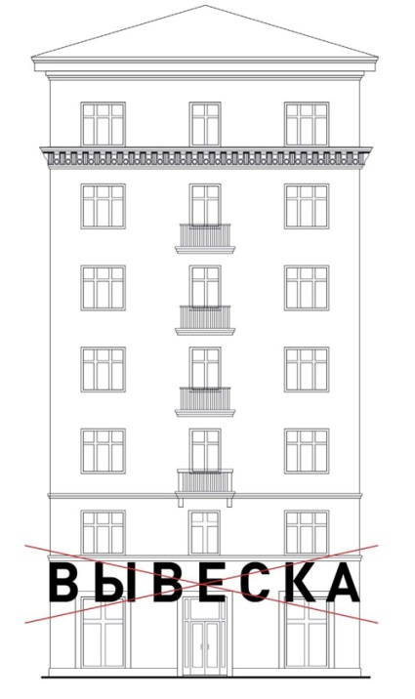

4.2. Нарушение установленных требований к местам размещения вывесок.
4.3. Вертикальный порядок расположения букв на информационном поле вывески.
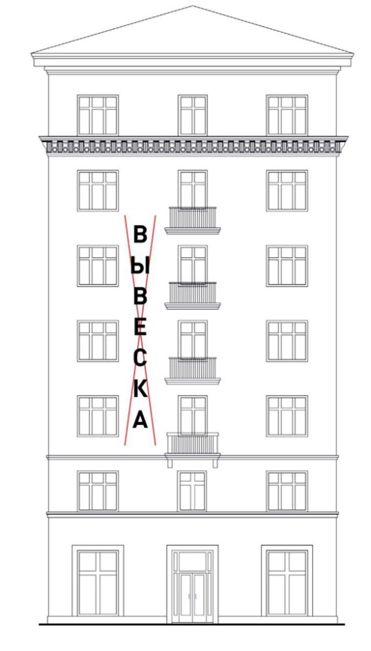

4.4. Размещение вывесок выше линии второго этажа (линии перекрытий между первым и вторым этажами). При отсутствии возможности размещения вывески ниже линии второго этажа допускается ее размещение над окнами занимаемого помещения выше линии второго этажа (на линии перекрытий между вторым и третьим этажами).

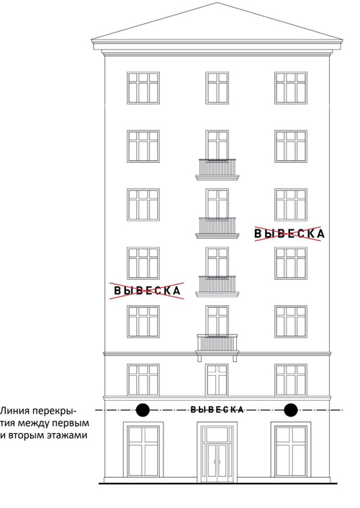
4.5. Размещение вывесок на козырьках зданий.

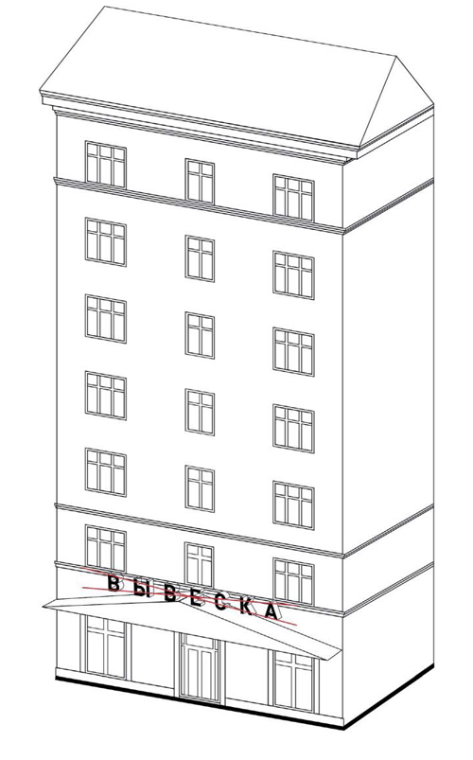
4.6. Полное или частичное перекрытие оконных и дверных проемов, а также витражей и витрин.
4.7. Размещение вывесок в оконных проемах.

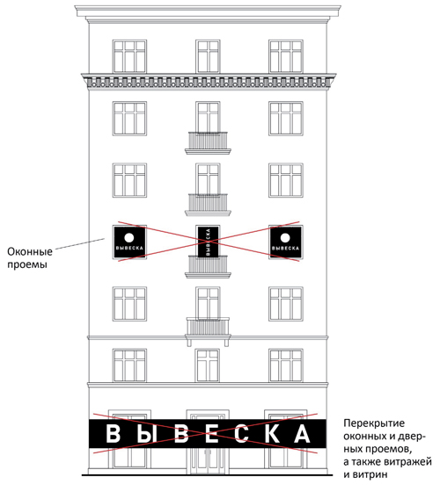

4.8. Размещение вывесок в границах жилых помещений, в том числе на глухих торцах фасада.
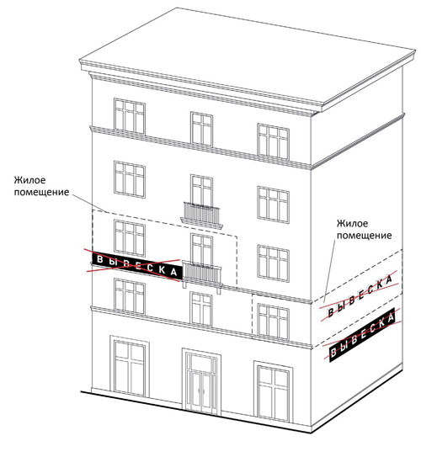

4.9. Размещение вывесок лоджиях и балконах многоквартирных жилых домов.
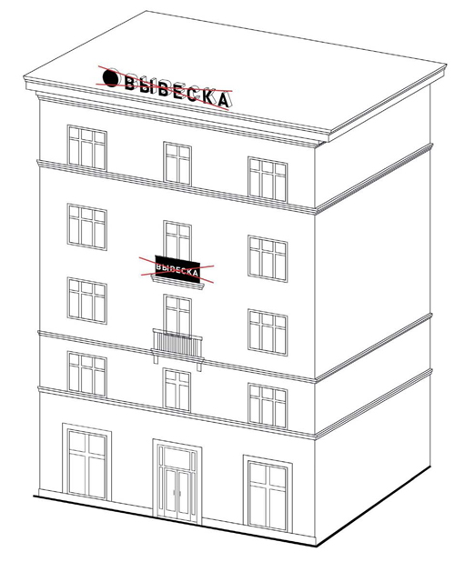
4.10. Размещение вывесок на архитектурных деталях фасадов объектов (в том числе на колоннах, пилястрах, орнаментах, лепнине).
4.11. Размещение вывесок на расстоянии ближе, чем 2 м от мемориальных досок.
4.12. Перекрытие указателей наименований улиц и номеров домов.
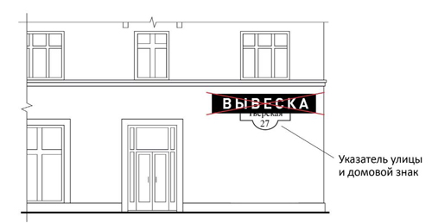
4.13. Размещение консольных вывесок на расстоянии менее 10 м друг от друга.
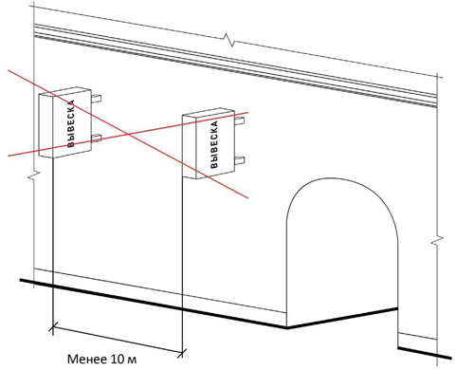
4.14. Размещение вывесок путем непосредственного нанесения на поверхность фасада декоративно-художественного и (или) текстового изображения (методом покраски, наклейки и иными методами).
4.15. Размещение вывесок с помощью демонстрации постеров на динамических системах смены изображений (роллерные системы, системы поворотных панелей - призматроны и др.) или с помощью изображения, демонстрируемого на электронных носителях (экраны, бегущая строка и т.д.).
4.16. Окраска и покрытие декоративными пленками поверхности остекления витрин.
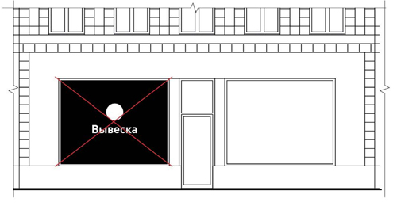
4.17. Замена остекления витрин световыми коробами.
4.18. Устройство в витрине конструкций электронных носителей - экранов на всю высоту и (или) длину остекления витрины.
4.19. Размещение вывесок на ограждающих конструкциях сезонных кафе при стационарных предприятиях общественного питания.
4.20. Размещение вывесок на ограждающих конструкциях (заборах, шлагбаумах и т.д.). Допускается размещение вывески на ограждающей конструкции (заборе) непосредственно у входа на земельный участок, на котором располагается здание, строение, сооружение, являющиеся местом фактического нахождения, осуществления деятельности организации, индивидуального предпринимателя, сведения о которых содержатся на данной информационной конструкции и которым указанное здание, строение, сооружение и земельный участок принадлежат на праве собственности или ином вещном праве.
5. Запрещается размещать на тротуарах, пешеходных дорожках, парковках автотранспорта и иных территориях общего пользования, а также конструктивных элементах входных групп выносных конструкции (в том числе штендеров), содержащих рекламную и иную информацию или указывающих на местонахождение объекта.
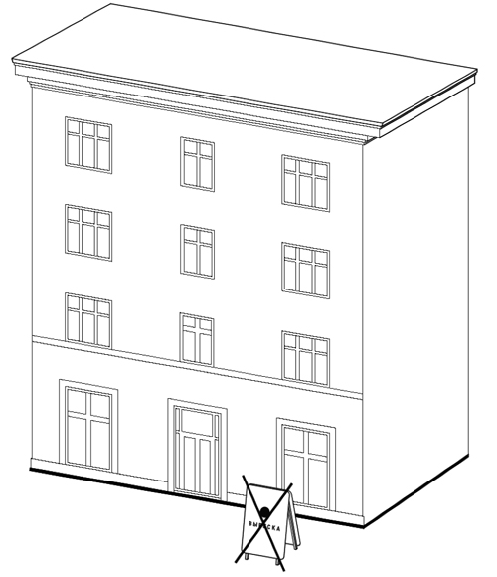
6 . Запрещается размещение информационных конструкций на обочинах дорог, стволах деревьев, опорах линий электропередач, дорожных знаках.
7. Требования к размещению информационных конструкций (вывесок), указанных в пункте 3.4.1.
7.1. Информационные конструкции (вывески), указанные в пункте 3.4.1, размещаются на фасадах, крышах, на (в) витринах или на иных внешних поверхностях зданий, строений, сооружений.
7.2. На внешних поверхностях одного здания, строения, сооружения организация, индивидуальный предприниматель вправе установить не более одной информационной конструкции, указанной в пункте 3.4.1, одного из следующих типов:
7.2.1. Настенная конструкция (конструкция вывесок располагается параллельно к поверхности фасадов объектов и (или) их конструктивных элементов);
    - Консольная конструкция (конструкция вывесок располагается перпендикулярно к поверхности фасадов объектов и (или) их конструктивных элементов);
    - Витринная конструкция (конструкция вывесок располагается в витрине, на внешней и (или) с внутренней стороны остекления витрины объектов).
8. Организации, индивидуальные предприниматели, осуществляющие деятельность по оказанию услуг общественного питания, дополнительно к информационной конструкции, указанной в пункте 7.2 вправе разместить не более одной информационной конструкции, указанной в пункте 3.4.1, содержащей сведения об ассортименте блюд, напитков и иных продуктов питания, предлагаемых при предоставлении ими указанных услуг, в том числе с указанием их массы/объема и цены (меню), в виде настенной конструкции.
9. Настенные конструкции, размещаемые на внешних поверхностях зданий, строений, сооружений, должны соответствовать следующим требованиям:
9.1. Настенные конструкции размещаются над входом или окнами (витринами) помещений, на единой горизонтальной оси с иными настенными конструкциями, установленными в пределах фасада, на уровне линииперекрытий между первым и вторым этажами либо ниже указанной линии. Расположение вывески должно соответствовать параметрам занимаемого помещения.
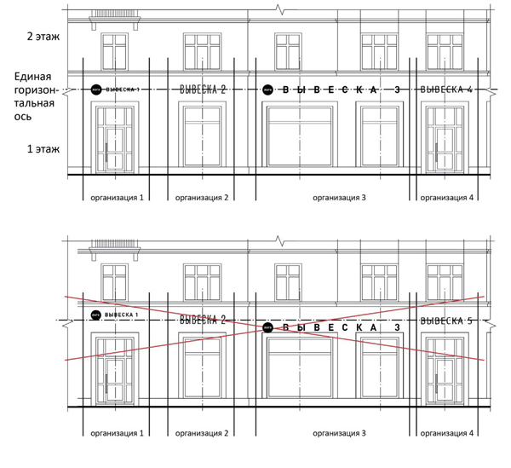
9.2. Вывески могут состоять из следующих элементов:
информационное поле (текстовая часть);
декоративно-художественные элементы.
Высота декоративно-художественных элементов не должна превышать высоту текстовой части вывески более чем в полтора раза.
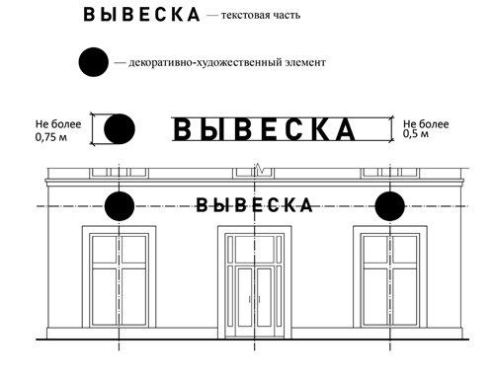
9.3. Максимальный размер настенных конструкций, размещаемых организациями, индивидуальными предпринимателями на внешних поверхностях зданий, строений, сооружений, не должен превышать:
по высоте - 0,50 м, за исключением размещения настенной вывески на фризе (фриз - отделка верхней части сооружения в виде сплошной полосы, которая часто служит украшением; расположен ниже карниза);
по длине - 70 процентов от длины фасада, соответствующей занимаемым данными организациями, индивидуальными предпринимателями помещениям, но не более 15 м для единичной конструкции.
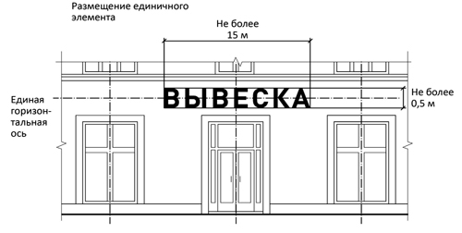

9.4. Максимальный размер информационных конструкций, содержащих сведения об ассортименте блюд, напитков и иных продуктов питания, предлагаемых при предоставлении ими указанных услуг, в том числе с указанием их массы/объема и цены (меню), не должен превышать:
по высоте - 0,80 м;
по длине - 0,60 м.
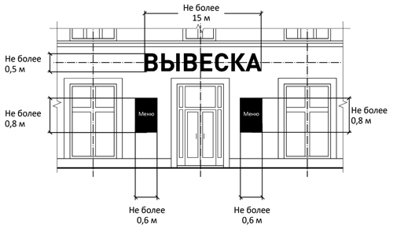
9.5. При наличии на фасаде объекта фриза (фриз - отделка верхней части сооружения в виде сплошной полосы, которая часто служит украшением; расположен ниже карниза) настенная конструкция размещается исключительно на фризе, на всю высоту фриза

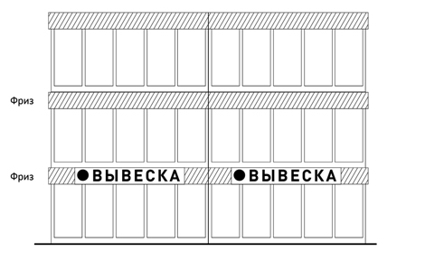

9.6. При наличии на фасаде объекта козырька настенная конструкция может быть размещена на фризе козырька, строго в габаритах указанного фриза.

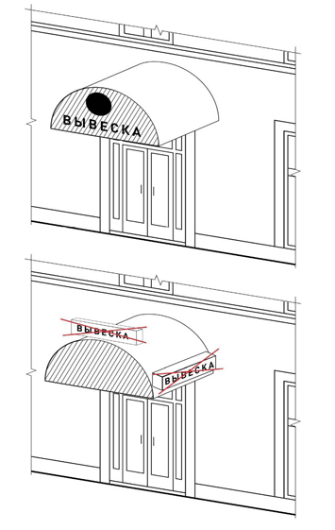 | 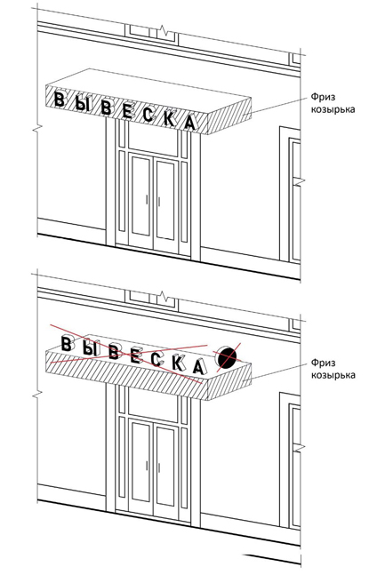 | 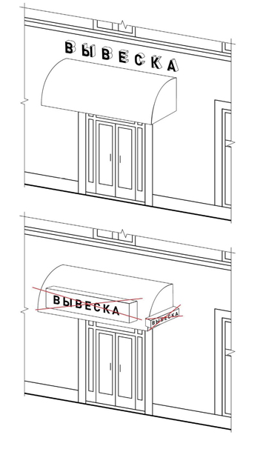

9.7. Размещение информационных конструкций (вывесок) на крышах зданий, строений, сооружений допускается при условии, если единственным собственником (правообладателем) указанного здания, строения, сооружения является организация, индивидуальный предприниматель, сведения о котором содержатся в данной информационной конструкции и в месте фактического нахождения (месте осуществления деятельности) которого размещается указанная информационная конструкция.
На крыше одного объекта может быть размещена только одна информационная конструкция.
Информационное поле вывесок, размещаемых на крышах объектов, располагается параллельно к поверхности фасадов объектов, по отношении к которым они установлены, выше линии карниза, парапета объекта.
Длина вывесок, устанавливаемых на крыше объекта, не может превышать половину длины фасада, по отношению к которому они размещены.

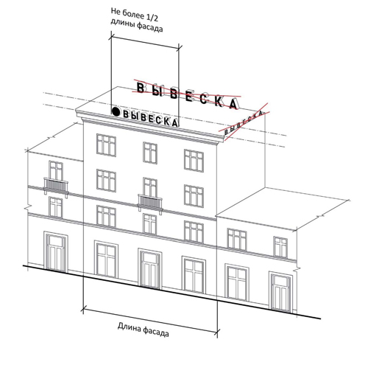
Высота информационных конструкций (вывесок), размещаемых на крышах зданий, строений, сооружений, должна быть:

а) не более 0,80 м для 1-2-этажных объектов;
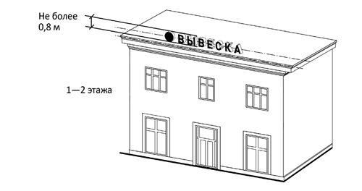

б) не более 1,20 м для 3-5-этажных объектов;
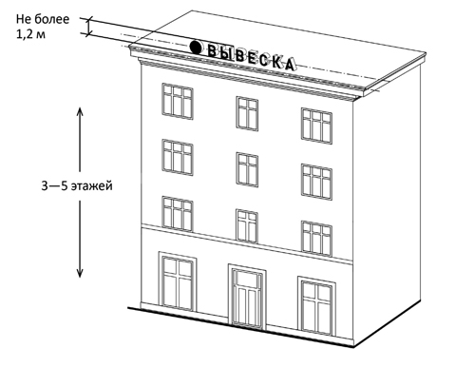

9.8. Консольные конструкции располагаются в одной горизонтальной плоскости фасада, у арок, на границах и внешних углах зданий, строений, сооружений в соответствии со следующими требованиями:
1) расстояние между консольными конструкциями не может быть менее 10 м;
2) расстояние от уровня земли до нижнего края консольной конструкции должно быть не менее 2,50 м.
Консольная конструкция не должна находиться более чем на 0,20 м от края фасада, а крайняя точка ее лицевой стороны - на расстоянии более чем 1 м от плоскости фасада. В высоту консольная конструкция не может превышать 1 м.
При наличии на фасаде объекта настенных конструкций консольные конструкции располагаются с ними на единой горизонтальной оси.
10. Размещение информационных конструкций, указанных в пункте 3.4.1, в витринах зданий допускается при отсутствии возможности их размещения на фасаде здания, и осуществляется после рассмотрения на заседании общественного градостроительного Совета при главе муниципального образования Щербиновский район. При этом размещение витринных конструкций должно соответствовать следующим требованиям:
10.1. Максимальный размер витринных конструкций, размещаемых в витрине, а также с внутренней стороны остекления витрины, не должен превышать половины размера остекления витрины по высоте и половины размера остекления витрины по длине.
10.2. При размещении вывески в витрине (с ее внутренней стороны) расстояние от остекления витрины до витринной конструкции должно составлять не менее 0,15 м .
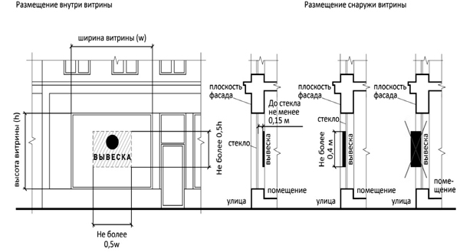

10.3. Параметры (размеры) вывески, размещаемой на внешней стороне витрины, не должны превышать в высоту 0,40 м, в длину - длину остекления витрины.
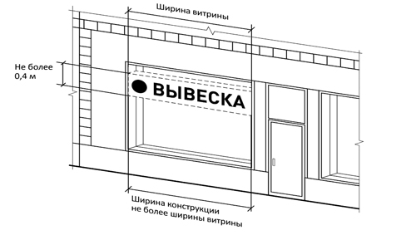
10.4. Информационные конструкции (вывески), размещенные на внешней стороне витрины, не должны выходить за плоскость фасада объекта.
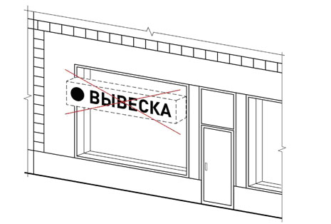
10.5. Непосредственно на остеклении витрины допускается размещение информационной конструкции (вывески), предусмотренной пунктом 3.4.1, в виде отдельных букв и декоративных элементов. При этом максимальный размер букв вывески, размещаемой на остеклении витрины, не должен превышать в высоту 0,15 м.
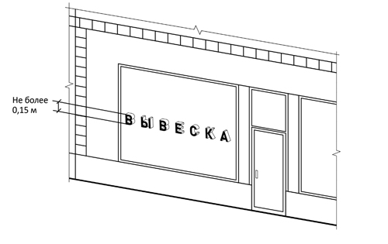
11. К размещению информационных конструкций (вывесок), указанных в пункте 3.4.2, в соответствии с Законом Российской Федерации от 7 февраля 1992 г. № 2300-1 «О защите прав потребителей» предъявляются следующие требования:
11.1. Информационные конструкции (вывески), указанные в пункте 3.4.2, размещаются на доступном для обозрения месте плоских участков фасада, свободных от архитектурных элементов, непосредственно у входа (справа или слева) в здание, строение, сооружение или помещение или на входных дверях в помещение, в котором фактически находится (осуществляет деятельность) организация или индивидуальный предприниматель, сведения о котором содержатся в данной информационной конструкции.
11.2. Для одной организации, индивидуального предпринимателя на одном объекте может быть установлена одна информационная конструкция (вывеска), указанная в пункте 3.4.2.
11.3. Расстояние от уровня земли (пола входной группы) до верхнего края информационной конструкции (вывески) не должно превышать 2 м.
11.4. Вывеска размещается на единой горизонтальной оси с иными аналогичными информационными конструкциями в пределах плоскости фасада.
11.5. Информационная конструкция (вывеска), указанная в пункте 3.4.2, состоит из информационного поля (текстовой части).
Допустимый размер вывески составляет:
не более 0,60 м по длине;
не более 0,40 м по высоте.
При этом высота букв, знаков, размещаемых на данной информационной конструкции (вывеске), не должна превышать 0,10 м.
11.6. В случае размещения в одном объекте нескольких организаций, индивидуальных предпринимателей общая площадь информационных конструкций (вывесок), указанных в пункте 3.4.2, устанавливаемых на фасадах объекта перед одним входом, не должна превышать 2 кв. м.
При этом параметры (размеры) вывесок, размещаемых перед одним входом, должны быть идентичными и не превышать размеры, установленные в пункте 11.5, а расстояние от уровня земли (пола входной группы) до верхнего края информационной конструкции, расположенной на наиболее высоком уровне, не должно превышать 2 м.
11.7. Информационные конструкции (вывески), указанные в пункте 3.4., могут быть размещены на остеклении витрины методом нанесения трафаретной печати.
При этом размеры указанных вывесок не могут превышать 0,30 м - по длине и 0,20 м - по высоте.
Размещение на остеклении витрин нескольких вывесок, в случае размещения в одном объекте нескольких организаций, индивидуальных предпринимателей, допускается при условии наличия между ними расстояния не менее 0,15 м и общего количества указанных вывесок - не более четырех.
11.8. Размещение информационных конструкций (вывесок), указанных в пункте 3.4.2, на оконных проемах не допускается.
11.9. Информационные конструкции (вывески), указанные в пункте 3.4.2, могут иметь внутреннюю подсветку.
12. Максимальная площадь всех вывесок на одном здании, строении, сооружении не может превышать:
10% от общей площади фасада здания, в случае если площадь такого фасада менее 100 кв.м.;
5% от общей площади фасада здания, строения, сооружения, в случае если площадь такого фасада составляет более 100 кв.м.
13. Рекомендуется формировать группы навигационных вывесок в едином формате, имеющем четкие границы, структуру и стилистику наполнения, в соответствии с архитектурным обликом здания.
Навигационные вывески располагаются на уровне глаз в границах горизонтальных осей, задаваемых дверными проемами, на уровне не менее чем 0,5 метра от основания фасада.
14. На вывесках, указанных в пункте 3.4.1, не допускается размещение контактных данных организации, индивидуального предпринимателя (номер телефона, адрес электронной почты).
15. Главный принцип при выборе цвета для вывески: вывеска не должна нарушать цветовой цельности фасада.
Для вывесок, указанных в пункте 3.4.1, без подложки универсальна ахроматическая цветовая гамма (черный, серый, белый цвета), она может применяться на зданиях любого цвета.
Допускается использовать любые цвета вывесок без подложки, при выборе цвета вывески всегда можно использовать оттенок цвета здания. На фасаде темных оттенков рекомендуется размещать светлые буквы, на фасаде светлых оттенков — темные.
Для вывесок, указанных в пункте 3.4.1, на подложке необходимо использовать цвет фасада либо использовать единый сдержанный цвет для подложек всех вывесок. Не допускается использование графических символов, фигур, рисунков и иных изображений, которые не являются коммерческим обозначением, изображением товарного знака, знака обслуживания. На данном слайде показан пример размещения вывески и использованием подложки цвета фасада и товарного знака.
Темный цвет подложек эффективен, когда подложка располагается в проемах (оконных, дверных, на фоне стекла). В случаях, когда подложка расположена на фоне стены, рекомендуется делать ее того же цвета или темнее — так подложка меньше влияет на цельность фасада.
Не следует выбирать яркие цвета для подложек.
Если вывеска на фасаде единственная, то лучше использовать отдельные буквы без подложки. Если же без подложки не обойтись или на фасаде уже размещены вывески с подложкой, то рекомендуется выбрать единый цвет для всех подложек — на одном фасаде лучше использовать однотипные вывески, сконструированные и размещенные схожим образом.
Для вывесок, указанных в пункте 3.4.2, необходимо применять сдержанные цвета с учетом тона фасада, без использования графических символов, фигур, рисунков, декоративных элементов и иных изображений, которые не являются зарегистрированными товарными знаками. Таблички темных цветов, а также металлические и прозрачные можно размещать на фасаде любого оттенка, светлые таблички — на фасаде светлых оттенков.
16. К размещению рекламных конструкций и вывесок предъявляются следующие требования:
16.1. Рекламные конструкции должны эксплуатироваться в соответствии с требованиями технической, а в случае необходимости - и проектной документации на соответствующие рекламные конструкции в соответствии с законодательством Российской Федерации.
16.2. Рекламные конструкции должны содержаться в надлежащем состоянии.Надлежащее состояние рекламных конструкций подразумевает:
целостность рекламных конструкций;
недопущение факта отсутствия рекламной информации на рекламной конструкции;
отсутствие механических повреждений;
отсутствие порывов рекламных полотен;
наличие покрашенного каркаса;
отсутствие ржавчины, коррозии и грязи на всех частях и элементах рекламных конструкций;
отсутствие на всех частях и элементах рекламных конструкций наклеенных объявлений, посторонних надписей, изображений и других информационных сообщений;
подсвет рекламных конструкций (в зависимости от типа и вида рекламных конструкций) в темное время суток в соответствии с графиком работы уличного освещения.
16.3. Владелец рекламной конструкции обязан мыть и очищать от загрязнений принадлежащие ему рекламные конструкции по мере необходимости, но не реже одного раза в месяц.
16.4. Устранение повреждений рекламных изображений на рекламных конструкциях осуществляется владельцами рекламных конструкций в течение семи календарных дней со дня выявления указанных фактов.
16.5. Тип вывесок, их масштаб должен быть единым для всего здания (с подложкой, без подложки), цветовое и стилевое решение должно быть подобрано в соответствии с архитектурным обликом здания.
16.6. Недопустимы перекрытия частей фасада здания фальшфасадами и декоративными панелями, уменьшение площади оконных и дверных проемов. Указанные приемы могут быть применены для здания в целом, а не частично.
16.7.Вывески, рекламные конструкции и логотипы не должны перекрывать архитектурные детали здания, должны быть оптически выравнены и расположены в одну линию относительно архитектурных элементов фасада.
16.8. При отсутствии основных входных групп набоковых фасадов здания вывески должны быть размещены только на главном фасаде из расчета одна вывеска для каждого субъекта деятельности.
16.9. Недопустимо закрывать баннерами и оклеивать поверхности оконных и дверных проемов с целью размещения рекламы и информации (изображения, текст).
16.10. На фасаде торгового центра должна быть выделена общая поверхность для перечисления всех магазинов, выполненная в соразмерном масштабе и едином стилевом решении.
16.11. На вывесках недопустимо размещение рекламной контактной информации.
16.12. Вывески не должны быть напечатаны на баннерной ткани.
16.13. Не допускается размещение рекламных конструкций, баннеров на фасадах жилых домов.
16.14. Не допускается размещение надписей на тротуарах.
16.15. Фасад, вывеска, стекла витрин и прилегающий к зданию тротуар должны быть ухожены.
16.16. Критерии и условия размещения временных баннеров с афишами. Иной информацией, необходимой для проведения мероприятий.
16.17. Не допускается размещения вывесок, рекламной и иной информации на балконах, лоджиях, цоколях зданий, парапетах, ограждениях входных групп, на столбах и опорах инженерных коммуникаций, подпорных стенках, ограждениях территорий , деревьях.
16.18. Установка маркизов допускается в пределах дверных, оконных и витринных проёмов.

Глава
Глафировского сельского поселения
Щербиновского района Т.Н. Недорез

